МІНІСТЕРСТВО ОСВІТИ І НАУКИ УКРАЇНИ

КРЕМЕНЧУЦЬКИЙ НАЦІОНАЛЬНИЙ УНІВЕРСИТЕТ

ІМЕНІ МИХАЙЛА ОСТРОГРАДСЬКОГО

КАФЕДРА АВТОМАТИЗАЦІЇ ТА ІНФОРМАЦІЙНИХ СИСТЕМ

ЗВІТ

З ЛАБОРАТОРНИХ РОБІТ

З НАВЧАЛЬНОЇ ДИСЦИПЛІНИ

«ТЕСТУВАННЯ ПРОГАРМНОГО ЗАБЕЗПЕЧЕННЯ»

Виконав студент групи КН-21-1

Темченко О. В.

Перевірила ст. викладач кафедри АІС

Бельська В. Ю.

КРЕМЕНЧУК 2025

**Лабораторна робота №2**

**Тема.** **Тестування веб-проєкту. Створення чек-листа**

**Мета:** навчитися створювати чек-лист.

**Постанова задачі**

Доповнити і пройти чек-лист тестування верстки і крос-браузерності [сайту](http://opencart.qatestlab.net/).

**Хід роботи**

Використовую наступні браузери:

* Microsoft Edge, Версія 134.0.3124.72
* Brave, Версія 1.76.74
* Google Chrome, Версія 134.0.6998.89

Далі проходжусь по пунктам чек-листа. Логотипом я вважав саме надпис **«Best Friends»** (рис. 1)**,** точної інформації не було але він наявний у всіх браузерах.



Рис. 1

Стилі наявні також як і зображення категорій. На етапі перевірки банерів виявив, що в браузері Microsoft Edge розміри одного з них вилазить за межі (рис. 2).

З приводу орфографії, перше що попадається в очі помилка в написані слова [Carrier](http://opencart.qatestlab.net/index.php?route=product/product&product_id=30) (рис 3).

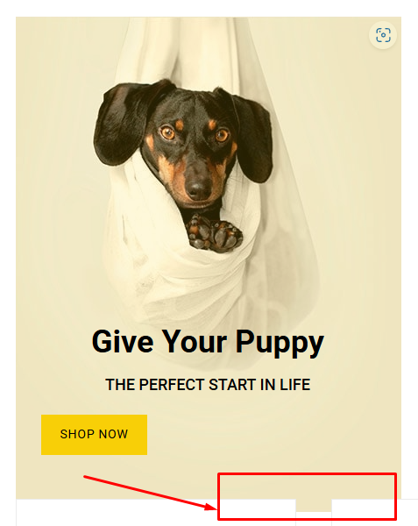

Рис. 2

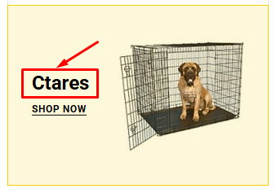

Рис. 3

Контент в підвалі сайту наявний до тих пір поки не змінити мову на Українська, тоді вміст частково зникає. На рисунку 4 продемонстровано частковий вміст, а на наступному, повний (рис. 5).



Рис. 4



Рис. 5

Стосовно посилань на соціальних мереж. Вони наче і є в підвалі, але самих сторінок там немає. Тому відмічаю як «Blocked» через нереалізовані сторінки соц. мереж. Авторські права присутні.

Змінивши мову сайту на Англійська можна помітити що, в категорії «Aquariums» зображується миска замість акваріуму, баг проявляється лише за англійської мови на сайті.

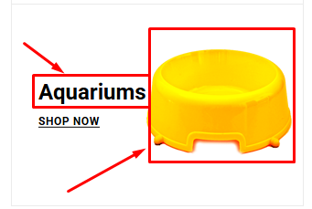

Рис. 6

Переглядаючи різні товари, активні елементи сторінки реагували на наведення курсору. Cтосовно товару, складно без уточнень визначити чи товар відповідає назві. На прикладі товару: «Black Water Proofing Dog Boots Pet Shoes Dogs Snow Booties» не зрозуміло:

1. На малюнку вони мають звичайний розмір, а в варіантах вибору є тільки довгі (large). Переглядаючи в інтернеті довгі черевики мають інакшу довжину, навіть іноді стиль та форму, але увагу звертаю на розмір.
2. В назві вказано що це водонепроникні та зимові черевики, хоча знову ж таки, переглядаючи інформацію в інтернеті, вони відповідають тільки водонепроникним, але зимовими не виглядають (орфографічна помилка в назві).
3. Стосовно кольорів то взагалі невідомо, кольори на малюнку не зовсім відповідають вибору, особливо назві, де вказано один колір.

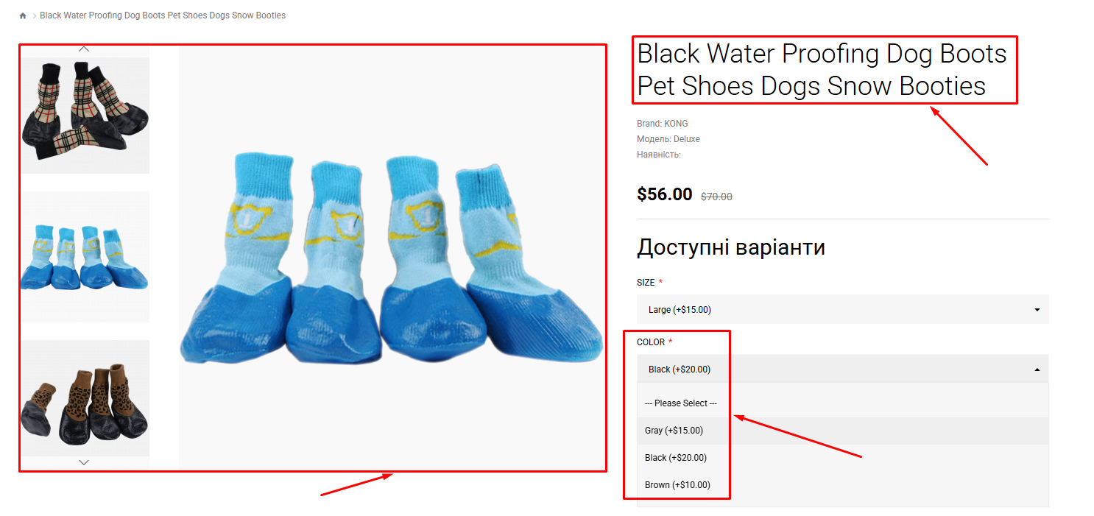

Рис. 7

На основі цього всього помічаю як не пройдене, бо є приклади товару де все добре (рис. 8). В назві не вказано кольори, що на мою думку є правильним, бо всіх кольорів може на складі не виявитися. Вказано колір за замовчуванням. Товар на зображеннях відповідає кольорам, хоч і не всі кольори перераховані (можливо вказані лише ті які зараз доступні), інтуїтивно зрозуміло яке зображення до якого кольору.

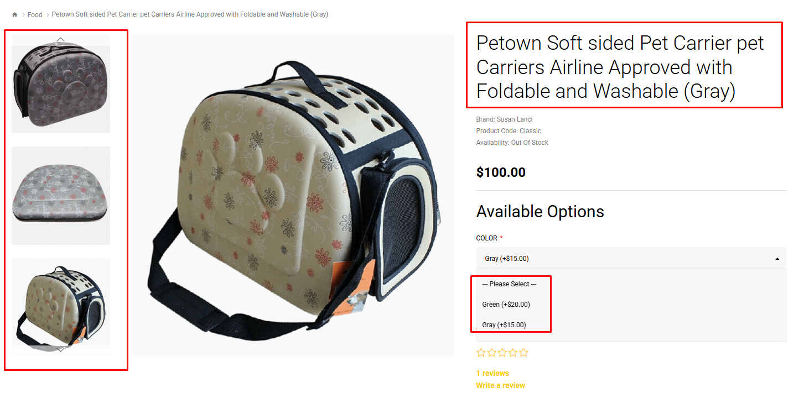

Рис. 8

Валюта окрім долара відображається некоректно. Відсутня горизонтальна прокрутка після збільшення масштабу сторінки до 150% і після. Повідомлення про додавання товару до кошика з’являється після того як натиснув відповідну кнопку, працює на усіх мовах сайту. Далі я створюю акаунт на сайті (рис. 9). Валідацію не пройдено з наступних причин:

* поле «FirstName» приймає будь-що: спеціальні символи, цифри, літери. Ім’я має містити лише літери;
* поле «LastName» приймає лише цифри, а має бути аналогічно до попереднього;
* поле «Number» також приймає будь-що, а має лише «+» та цифри.

Деякі поля навмисно ввожу некоректно. Система підказує, де у мене помилка (рис. 9) та при спробі зареєструвати вилазить повідомлення (рис. 10). Виправивши поля, де в мене помилки вказані системою, акаунт був зареєстрований хоч і з невалідними даними (рис. 11).

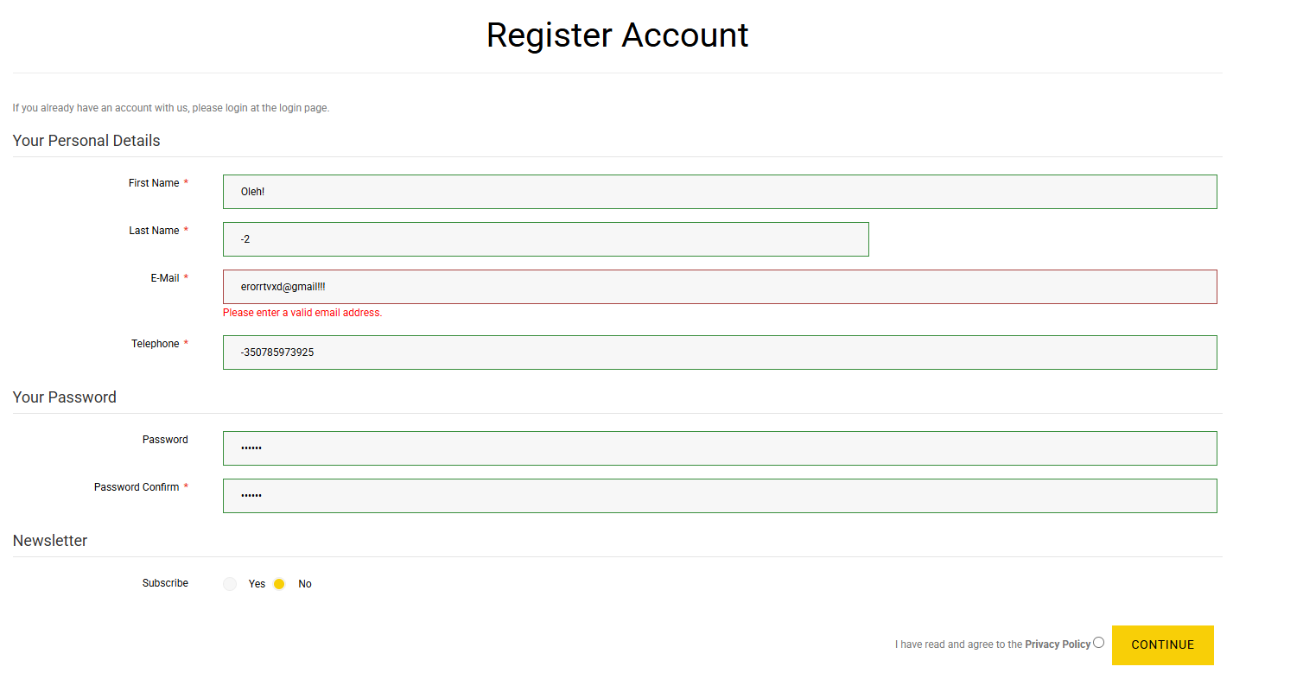

Рис. 9



Рис. 10

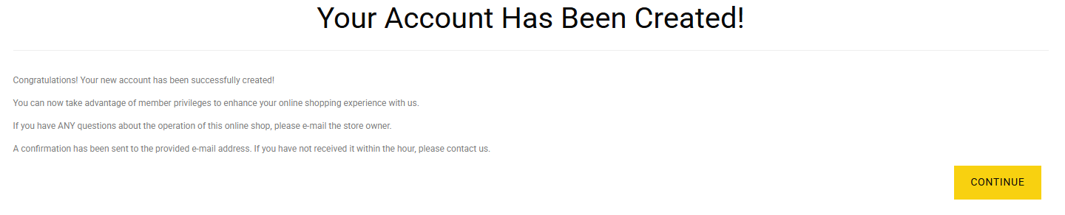

Рис. 11

Далі я вирішив додати адресу до акаунту та перевірити її валідність. Аналогічним до минулої форми є можливість уводу будь-чого в поля Ім’я та Прізвище, це стосується Місто і «Post Code» де в першому мають бути літери, а в іншому мають прийматись лише цифри. Деякі поля я не ввожу (рис. 12) і намагаюсь зареєструвати. Звісно система знову вказує заповнити обов’язкові поля (рис. 13). Після введення усіх полів реєструюсь, хоч і знову не всі дані валідні.

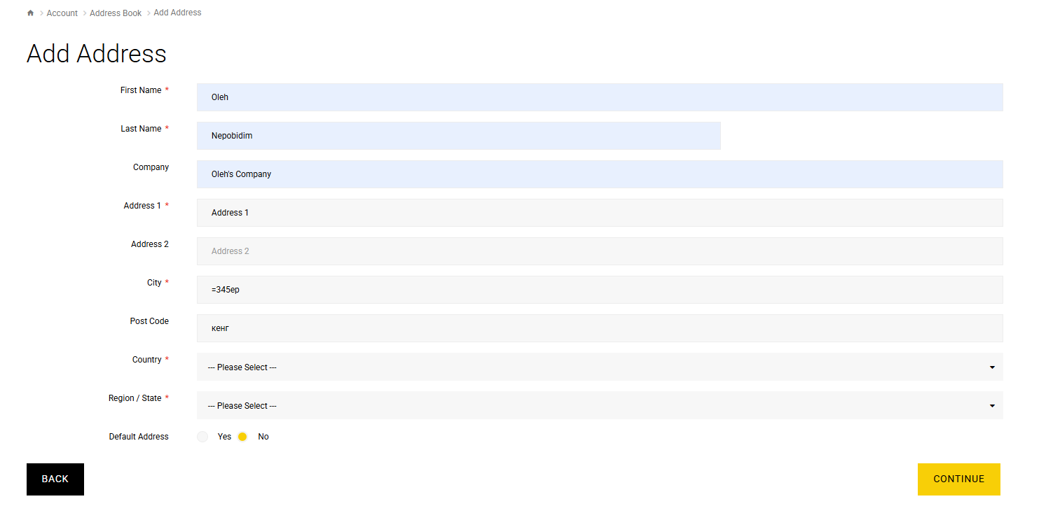

Рис. 12

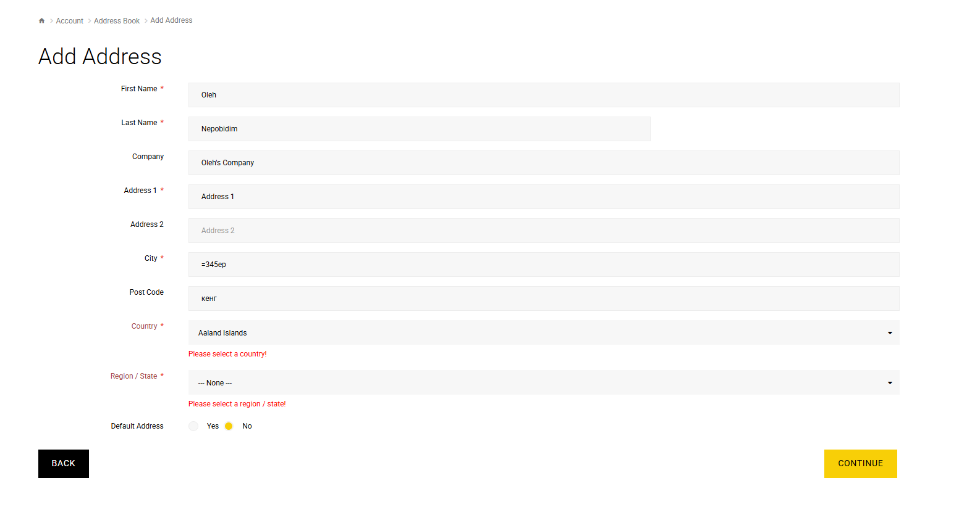

Рис. 13



Рис. 14

Далі перевіряю роботу кошика та перевірка оформлення замовлення. Додаю товар до кошика (рис. 15). Поки що ціна має бути 125$, але через баг подвоєння додавання предмету, ціна подвоюється. Також там є додаткові витрати на 54$ (рис. 16). Загальна ціна становить 304$ замість 179$.

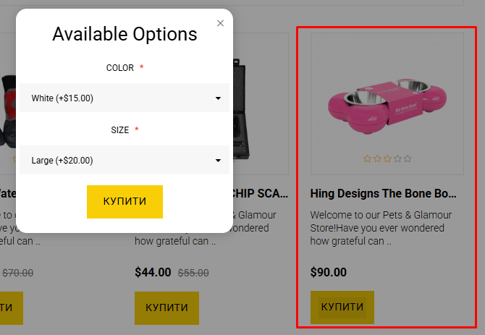

Рис. 15

Переходжу до оформлення замовлення. Перевіряю усі поля: ціна відповідає кошику (включно з багом подвоєння к-сті продукції), знову пропонують вказати адресу, хоча вона вже додана. В подібних онлайн-магазинах, використовуються адреси, якщо ті додані, тому відмічаю як баг. Останнім пунктом є перевірка пошуку. Він знаходиться на головній сторінці, перевіряю і ввожу слово «food» і мені видає пропозиції які включають це слово (рис. 18).

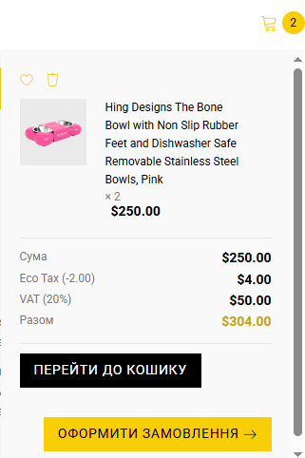

Рис. 16

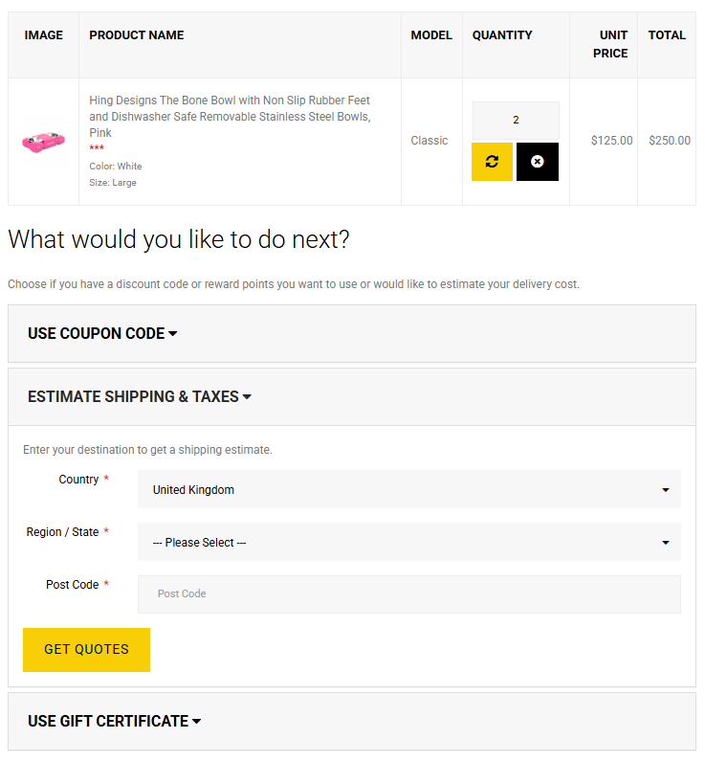

Рис. 17

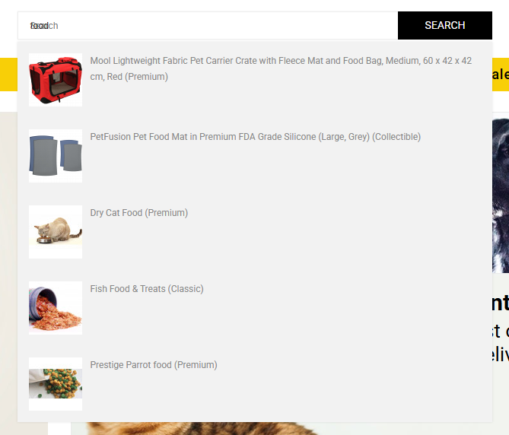

Рис. 18

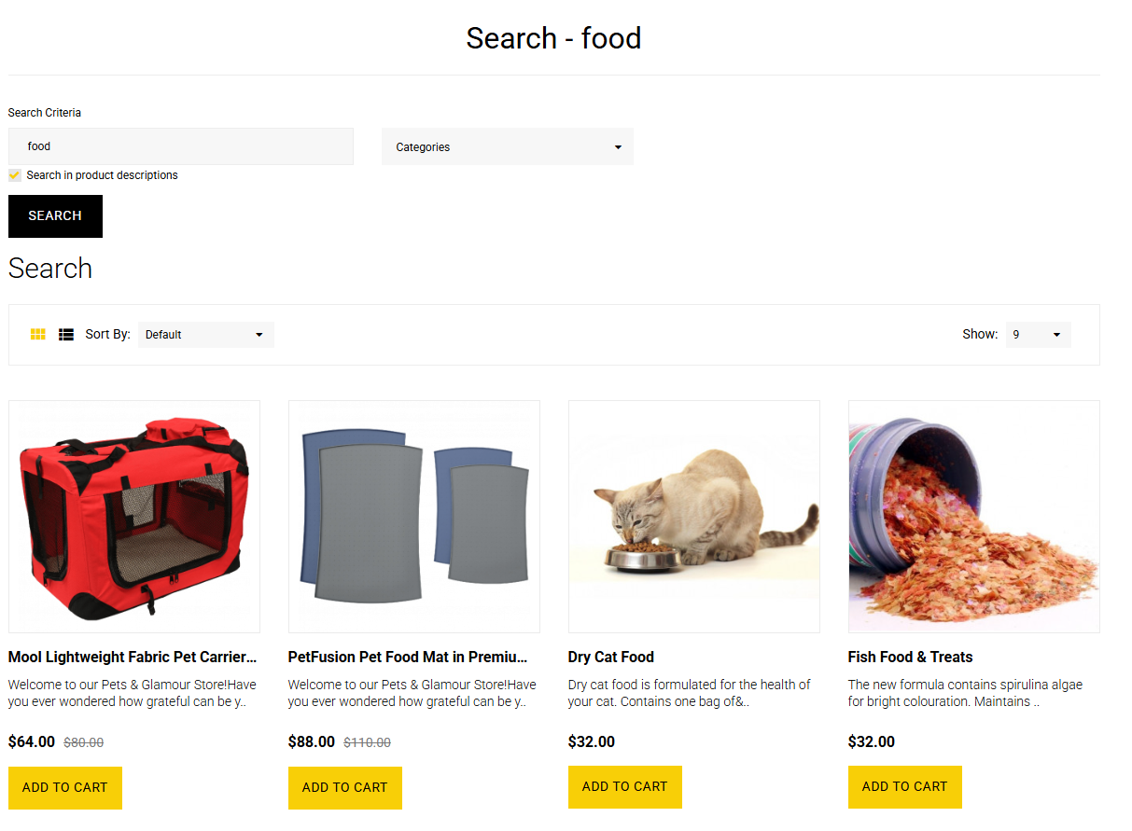

Рис. 19

Далі я створюю баг-репорти:

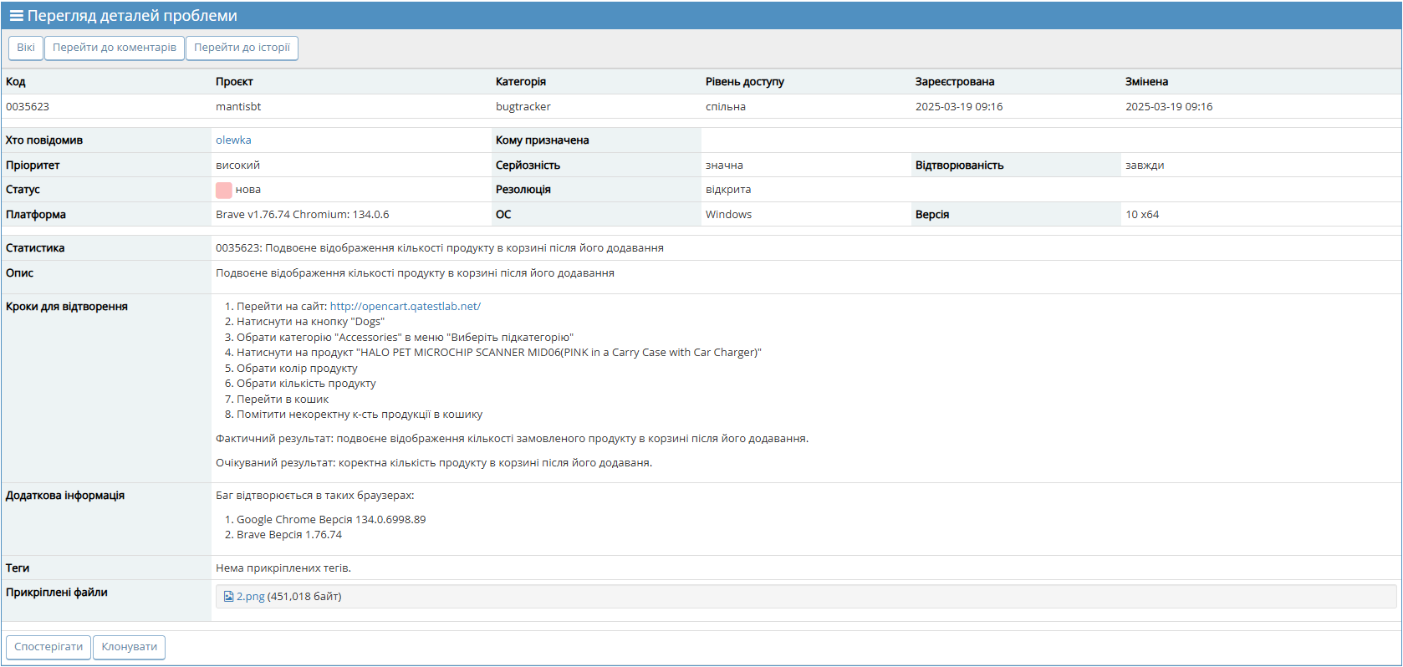

Рис. 20

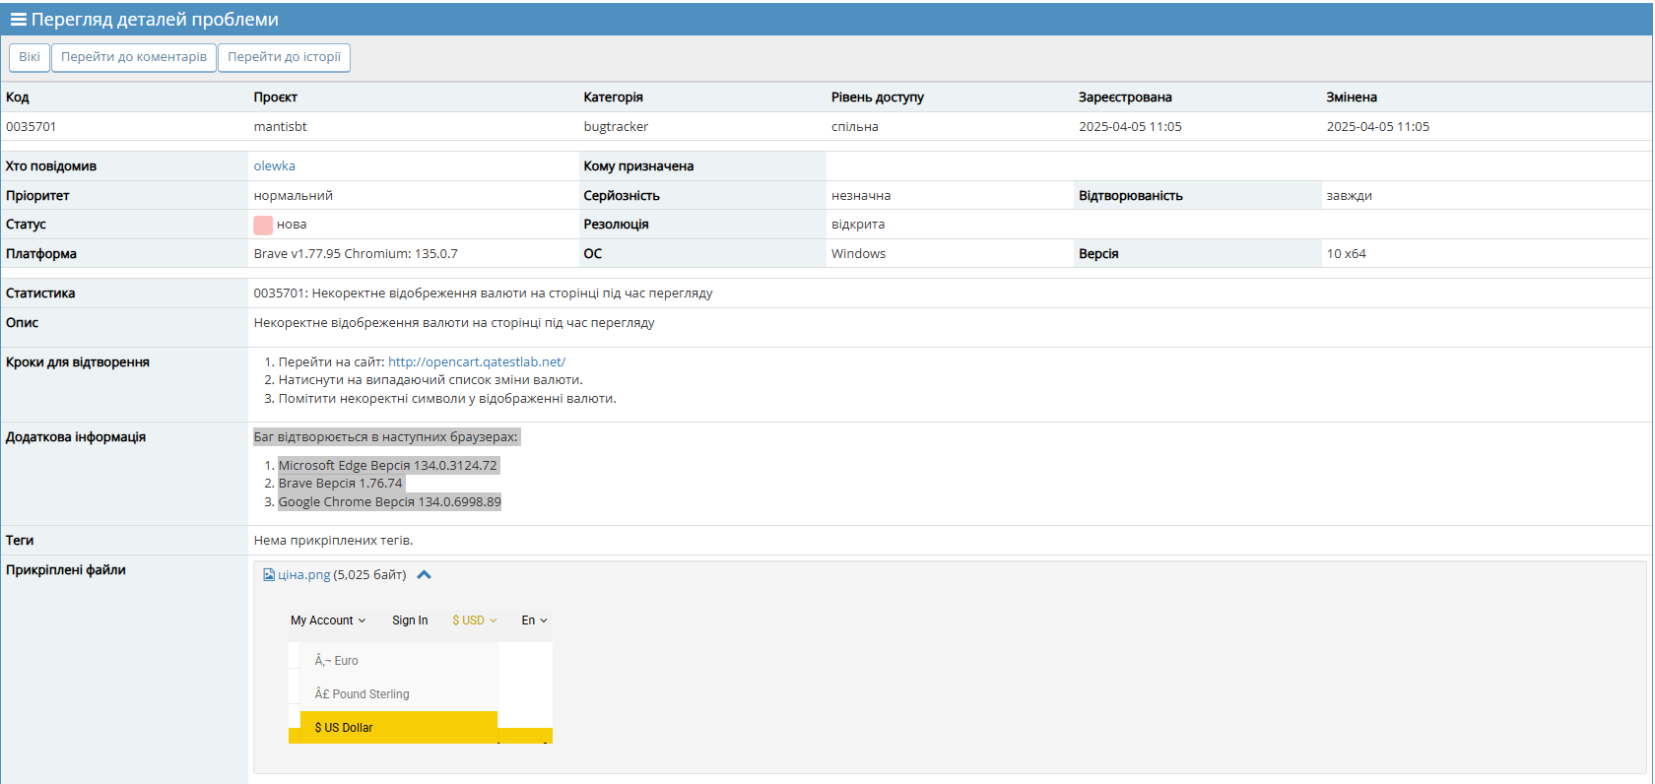

Рис. 21

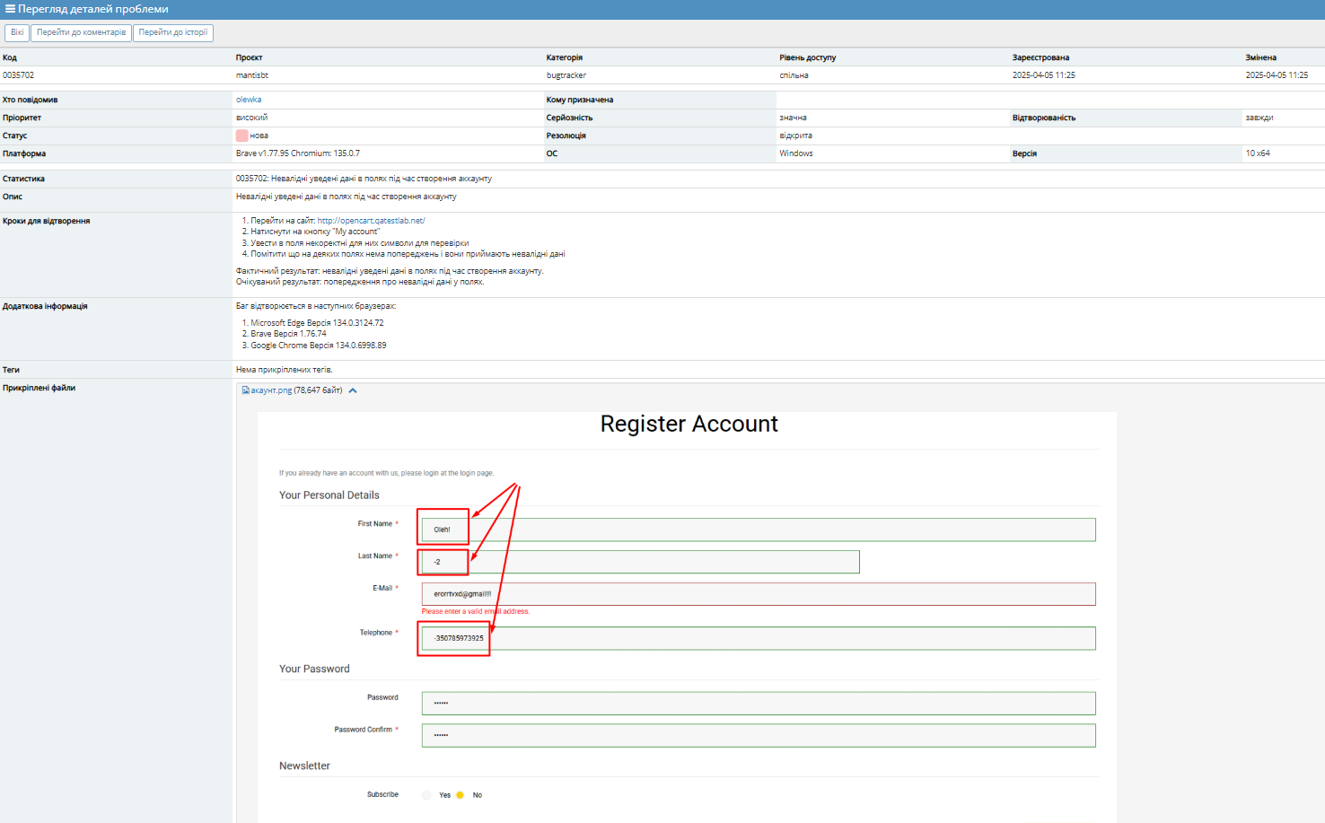

Рис. 23

Чек-лист:

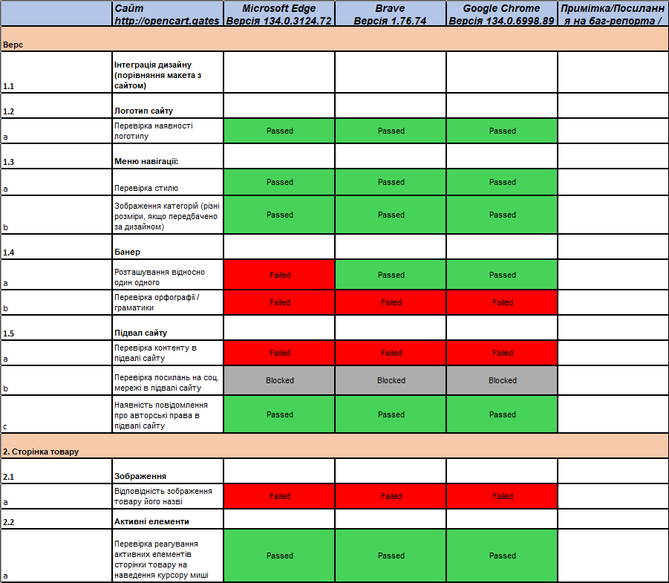

Рис. 24

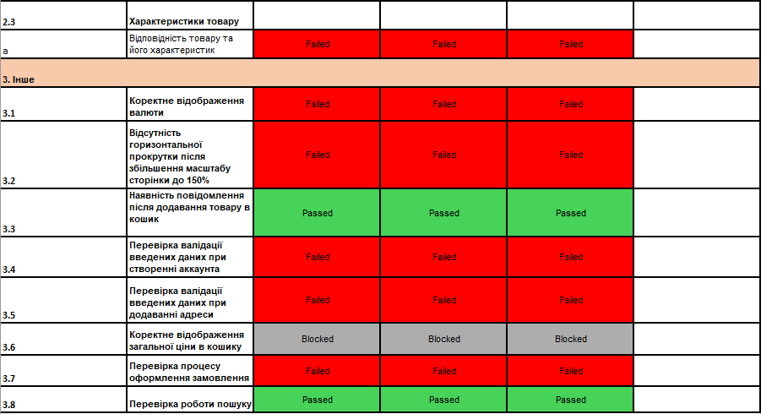

Рис. 25